ЧЕЛЯБИНСКАЯ ОБЛАСТЬ

АДМИНИСТРАЦИЯ
ЗЛАТОУСТОВСКОГО ГОРОДСКОГО ОКРУГА
РАСПОРЯЖЕНИЕ

03.09.2024 г. | № | 2362-р/АДМ
г.Златоуст
Об установлении тарифов
на платные дополнительные образовательные услуги, предоставляемые муниципальным автономным дошкольным образовательным учреждением «Детский сад № 98»

В соответствии с Федеральным законом от 06.10.2003 г. № 131-ФЗ
«Об общих принципах организации местного самоуправления в Российской Федерации», решением собрания депутатов Златоустовского городского округа от 01.06.2022 г. № 28-ЗГО «Об утверждении Порядка установления тарифов
на услуги, предоставляемые муниципальными предприятиями и учреждениями Златоустовского городского округа, и работы, выполняемые муниципальными предприятиями и учреждениями Златоустовского городского округа»:
1. Установить тарифы на платные дополнительные образовательные услуги, предоставляемые муниципальным автономным дошкольным образовательным учреждением «Детский сад № 98» (приложение).
2. Пресс-службе администрации Златоустовского городского округа (Валова И.А.) опубликовать настоящее распоряжение в официальных средствах массовой информации и разместить на официальном сайте Златоустовского городского округа в сети «Интернет».
3. Контроль за выполнением настоящего распоряжения оставляю
за собой.

Рассылка: прокуратура, Жиганьшин В.Р., Ширкова Н.А., ПУ, МКУ УОиМП,ЭУ, пресс-служба, МАДОУ «Детский сад № 98»

Заместитель главы  Златоустовского городского округа по имуществу и финансам | 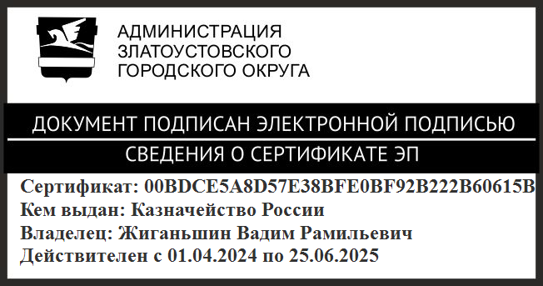 | В.Р. Жиганьшин

ПРИЛОЖЕНИЕ
Утверждено
распоряжением администрации
Златоустовского городского округа
от 03.09.2024 г. № 2362-р/АДМ

Тарифы
на платные дополнительные образовательные услуги,
предоставляемые МАДОУ «Детский сад № 98»

№  п/п | Наименование услуги | Тариф,  рублей  за 1 занятие
1 | Детская студия по созданию мультиков  «Академия мультиков» | 122,00
2 | Клуб «Логоритмика для малышей» (3-5 лет) | 120,00
3 | Художественная академия  «Маленькие умельцы» (3-4 лет) | 95,00
4 | Художественная академия  «Маленькие умельцы» (4-5 лет) | 125,00
5 | Кружок «Легоконструирование» | 120,00
6 | Кружок «Ментальная арифметика» | 100,00
7 | Игростудия «Танграм» | 125,00
8 | Читай клуб «Скорочтение» | 120,00
9 | «Роллер-школа» | 150,00

